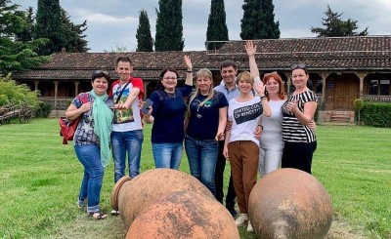

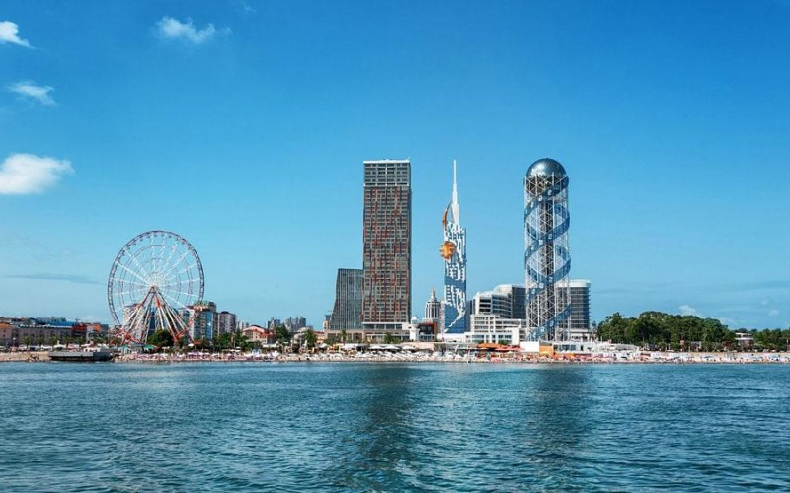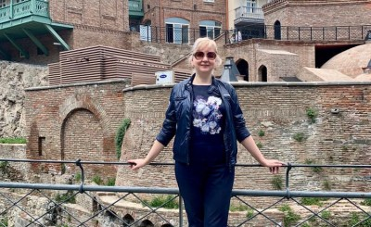Грузия - ОТДЫХ НА МОРЕ. "Кутаиси – Батуми – Тбилиси"

**Продолжительность:** 9 дней **Место начала тура:** Ростов-на-Дону **Места показа:** Грузия

**Минимальный возраст: :** 0+

|  |  |
| --- | --- |
| Цена за человека от 37 000 руб. | |
| **В стоимость тура включено**   * Проезд комфортабельным автобусом туристического класса Ростов- Тбилиси- Кутаиси- Ростов; * Транспортное обслуживание по всему маршруту; * Сопровождение по всему маршруту; * Экскурсии по программе; * Проживание в отеле в Тбилиси центр города 2 ночи, в Кутаиси 1 ночь - гостиница Континенталь или аналогичная, проживание в Кобулети гостиница Террас или аналогичная 4 ночи. * Завтраки; * Приветственный обед в первый день тура; * Грузинское гостеприимство и хорошее настроение! | **В стоимость тура не включено**   * доп. питание; * личные расходы. |

# Описание тура

НОВИНКА СЕЗОНА! Западная Грузия. **Дорогами Аргонавтов или новые приключения в Грузии.**

В программе нового тура — Вас ждет восхитительный грузинский колорит, множество увлекательных прогулок и экскурсий, дегустации великолепных грузинских вин, чачи и национальных блюд, очарование грузинских пейзажей гор, сказочный Батуми.Тур сопровождает профессиональный гид, который не даст вам заскучать!

# Программа тура

## День 1. Сбор и отправление группы, ночной переезд. Сбор в 12.30 сбор, отправление в 13.00.

**Место сбора** – Соборная площадь, от памятника Дмитрию Ростовскому.

Садимся в автобус и отправляемся в путь Начинаем знакомство. Небольшая путевая информация о маршруте, Грузии, традициях. Ночной переезд. Прохождение границы.

## День 2. Прибытие. Размещение в гостинице. Выезд на экскурсию.

По дороге путевая информация, начинаем знакомство с регионом. Прибытие в Кутаиси - второй по величине город, столицу Западной Грузии. Размещение в отеле Континенталь.

Обед в национальном ресторане КВАМЛИ (ДЫМОК) (входит в стоимость).

## Обзорная экскурсия по г. Кутаиси:

* Драматический Театр имени Ладо Месхишвили.
* Театр Оперы и Балета.
* Центральная площадь, «Окрос Чардахи» (Золотой Шатер).
* Прогулка по центральному парку, белому мосту и обзор панорамы города.

Свободное время. Возвращение в отель.

## День 3. Отправление в Кобулети. Свободное время.

Завтрак в отеле. Выезд из отеля с вещами. Время в пути 2 часа. **Приезжаем в Кобулети.**

Поселок сосен и чистейшего моря. Свободное время. Начинаем релаксировать, купаться, отдыхать.

## День 4. Отправление в Батуми. Выезд на экскурсии.

Завтрак в отеле. **Экскурсионная программа по г. Батуми:**

* Пешеходная экскурсия по городу от Батумского приморского парка с танцующими фонтанами по бульвару, который тянется вдоль всей береговой линии. Это самый длинный и красивый бульвар в Европе.
* Осмотр Алфавитной башни и подвижной статуи Али и Нино.
* Посещение Piazza (площади, исполненной в итальянском стиле).
* Осмотр Православной церкви Святого Николая.
* Посещение статуи Медеи (колхидская Принцесса из греческой мифологии), Статуи Нептуна, церкви Святой Варвары.

Делаем фото, катаемся на катерах, смотрим с высоты птичьего полета на город с колеса обозрения, поднимаемся на канатке и просто получаем наслаждение от города, еды и вина!!!

Также будет возможность провести на море весь день. Возвращение в отель Кобулети. Ночь в отеле.

## День 5. День моря.

Завтрак в отеле.

## Свободное время. Купаемся. Радуемся жизни и просто ничего не делаем.

*Для тех, кто не хочет провести весь день на море предложим экскурсию в горную Аджарию (доп.плата).*

## День 6. День моря.

Завтрак в отеле.

## Свободное время. Купаемся. Радуемся жизни и просто ничего не делаем.

*Можно самостоятельно совершить путешествие в Батуми (идет маршрутка 30-40 минут). Прогуляться по торговым центрам, посетить дельфинарий или ботанический сад.*

## День 7. Переезд в Тбилиси.

Завтрак в отеле Освобождение номеров в 11.00 Отправляемся в Тбилиси (Время в пути 6 часов)

Заселение в гостиницу в историческом центре. Отель Атриум или аналогичная. Свободное время.

## День 8. Выезд на экскурсии.

Завтрак в отеле. **Экскурсия по г. Тбилиси.**

В ходе экскурсии по городу мы познакомимся с древней и удивительной историей этого города, погуляем по старым улочкам, услышим ритм сердца современного Тбилиси. Сделаем замечательные фотографии, продегустируем вино, прокатимся на катере по Куре ( доп плата по желанию), сделаем фотосессию у моста Мира, посмотри район серных бань, прогуляемся по району Шарден, и загадаем желание у Тамады. И конечно, вас ждут приятные сюрпризы от принимающей стороны.

Свободное время.

## День 9. Освобождение номеров. Отправление группы.

Завтрак в отеле. Освобождение номеров.

Отправление группы в Ростов на Дону. По дороге мы увидим с Вами военно-грузинскую дорогу, остановимся на видовых точках, сделаем памятные фотографии. Горные пейзажи, альпийские луга, топовые локации вдохновят вас приехать сюда снова.

Прибытие в Ростов на Дону на следующий день ориентировочно в 5 утра.

# Дополнительно

***ВНИМАНИЕ! Для посещения Грузии необходим загранпаспорт!!!!!***

На маршруте иметь с собой удобную обувь, в которой вы будете чувствовать себя комфортно.

Туристическая фирма оставляет за собой право вносить изменения в программу тура без уменьшения объема программы.

Фирма не несет ответственности за позднее прибытие в связи с задержками на дорогах. Фирма оставляет за собой право, по мере необходимости вносить изменения времени и последовательности экскурсий, производить замену экскурсий, сохраняя программу тура в целом.

Фирма не несет ответственности за сохранность денег и личных вещей.

Женское или мужское подселение происходит по мере формирования группы в двух или трехместные номера.

# Страховка

Групповая транспортная страховка.

# Варианты размещения

**Размещение в гостинице в номерах с удобствами**

# Места сбора группы

## Ростов-на-Дону

Выезд в 12.30 сбор, отправление в 13.00. Место сбора – Соборная площадь, от памятника Дмитрию Ростовскому.

# Даты тура

## Июль 2024

|  |  |  |  |
| --- | --- | --- | --- |
| **20 июля 2024 в 13:00** -  28.07.2024  от 38 000 руб. | **31 июля 2024 в 13:00** -  08.08.2024  от 39 000 руб. |  |  |

**Август 2024**

|  |  |  |  |
| --- | --- | --- | --- |
| **24 августа 2024 в 13:00** -  01.09.2024  от 39 000 руб. |  |  |  |

## Сентябрь 2024

|  |  |  |  |
| --- | --- | --- | --- |
| **03 сентября 2024 в 13:00** -  11.09.2024  от 37 000 руб. |  |  |  |